Отчет о деятельности музея
МБОУ «Селекционная средняя общеобразовательная школа»
села Селекционного города Славгорода Алтайского края
Музей был открыт 13 января 2003 года.
Статус музея получил 30 марта 2006 года, Свидетельство № 10845.
Комиссией по паспортизации музеев образовательных учреждений Алтайского края выдан Сертификат соответствия статусу музей образовательного учреждения «историко-краеведческий», протокол от 29.12.2017 г.
Деятельность музея осуществляется в соответствии с Положением о музее МБОУ «Селекционная средняя общеобразовательная школа» и планом работы. Основные направления деятельности: организационно - массовая работа, экскурсионно-лекторская деятельность. В музее действуют 9 разделов экспозиции:
- Историческое прошлое села.
- Становление села.
- Хозяйственная деятельность.
- История школы.
- Они защищали Родину
- Горькая отметина войны
- Этот День Победы
- Солдаты XX века
- След на земле.
За период с 2020 по 2022 гг. музей посетило 128 человек. Музей посещали обучающиеся школы, а дети, посещающие летний оздоровительный лагерь (ученики 2-4, 5 классов). В рамках работы музея были проведены: акция «Ночь музеев 2021», уроки мужества, выставки, акция «Ночь музеев 2022», экскурсии. (Приложение 1)

Результаты деятельности музея:
Наименование мероприятия | Сроки | Участники | Цели  мероприятия | Описание мероприятия
Урок мужества «Память сильнее времени». | 2020-2021 учебный год | Ученики 7 класса (14 человек) | Формирование у ребят высокого патриотического сознания, верность Отечеству;  воспитание у подростков уважительного отношения к ратным подвигам защитников  Отечества; содействие  формированию у учащихся чувства долга, гражданской  ответственности. | В начале занятия детям было прочитано  стихотворение о мужестве. Учащимся были предложены высказывания известных людей  о мужестве, которые им предстояло объяснить. В ходе беседы ребята выяснили, что  мужество главным образом проявляется на войне. После учащиеся прослушали рассказ  учителя о Великой Отечественной войне и о героях-земляках, сражавшихся в ней. Далее  ребятам были предложены портреты и краткая биография детей, сражавшихся в Великой  Отечественной войне, после подготовки учащиеся должны были рассказать своим  одноклассникам о партизанах-героях. После занятия учащиеся с интересом рассматривали  экспонаты и стенды, посвященные Великой Отечественной войне.
«Ночь музеев — 2021»  Наши земляки- участники парада Победы. | 2020-2021 учебный год | Ученики 5 класса (10 человек) | - Познакомить учащихся с фронтовой биографией земляка – участника Парада Победы на Красной площади в Москве, 24 июня 1945 года Битюкова Якова Федоровича с опорой на материалы, хранящиеся в школьном музее.  - Формирование чувства гражданственности и патриотизма, ответственности за судьбу Родины.  - Воспитание интереса к изучению истории своей страны, чувство гордости и уважения к защитникам государства. | В начале экскурсии была организованна беседа об основных событиях Великой Отечественной войны. После Болотина А.Г рассказала ребятам краткую биографию Битюкова Якова Федоровича. Больше всего учащимся понравилось смотреть выставку, на которой собраны личные вещи Якова Фёдоровича: письма с фронта, фотографии и т.д.
Экскурсия «Наш земляк- Диденко Сергее Николаевич» | 2020-2021 учебный год | Ученики 6 класса (18 человек) | Формирование чувства гражданственности и патриотизма, ответственности за судьбу Родины.  Воспитание интереса к изучению истории своей страны, чувство гордости и уважения к защитникам государства. | Ребята познакомились с краткой биографией воина-выпускника школы Диденко Сергея Николаевича. В конце были возложены цветы к мемориальной доске, на фасаде школы . Больше всего учащимся понравилось смотреть стенд-выставку, посвящённую Сергею Николаевичу.
«Ночь музеев — 2022»  Великой Победе посвящается… | 2021-2022 учебный год | Ученики 5 класса (14 человек) | Воспитание патриотических чувств, любовь к Родине, знакомство с героями Великой Отечественной войны, формирование у учащихся чувства гражданственности и патриотизма, ответственности за судьбу Родины. | В начале экскурсии была организованна беседа об основных событиях Великой Отечественной войны. Ребята познакомились с биографией Битюкова Якова Федоровича. Был организован анализ писем с фронта. Затем ученикам было предложено объяснить пословицы о войне. В заключении мероприятия обучающимся было выделено время для самостоятельного изучения экспонатов музея.
Выставка «Помним! Гордимся! | 2021-2022 учебный год | Ученики 5-9 классов (50 человек) | Воспитание патриотических чувств, любовь к Родине, знакомство с героями Великой Отечественной войны. | Выставка приурочена к 9 мая. Содержания выставки: экспонаты музея, фото –материалы, книги о войне.
Экскурсия в школьный музей | 2021-2022 учебный год | Ученики 2-4, 5классов (22 человека) | Содействие  формирования у учащихся чувства долга, гражданской  ответственности. | Ребятам из школьного лагеря была проведена экскурсия в школьный музей. Ученикам была предоставлена краткая информация об экспонатах музея.

Информация о деятельности музея имеется на школьном сайте.
Проанализировав работу школьного музея, можно сделать выводы:
 За отчетный период музей посетило около 128 человек
 Необходимо обновлять и пополнять экспозиции музея.
Руководитель музея А.Г. Болотина

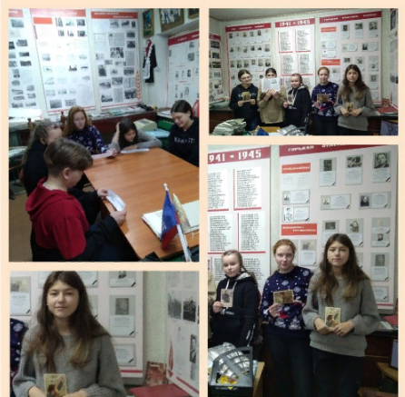
Приложение 1. Фото-отчет

Урок мужества «Память сильнее времени».

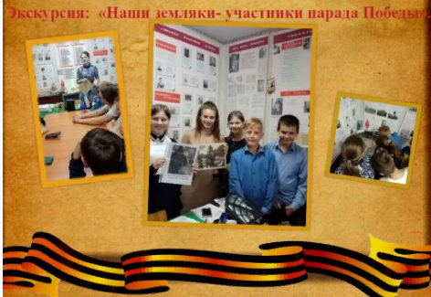

«Ночь музеев — 2021»
Наши земляки- участники парада Победы.

«Ночь музеев — 2022» Великой Победе посвящается…

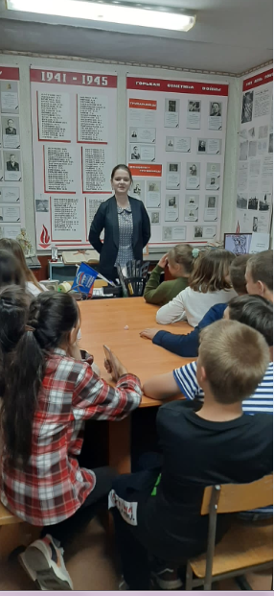
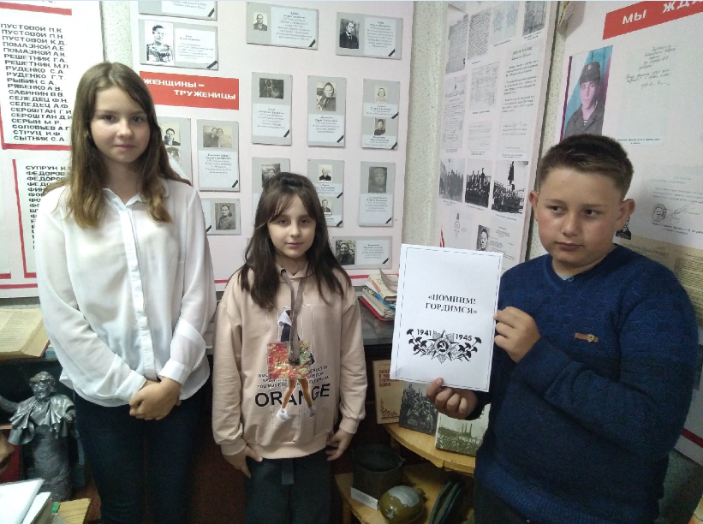

Выставка «Помним! Гордимся!

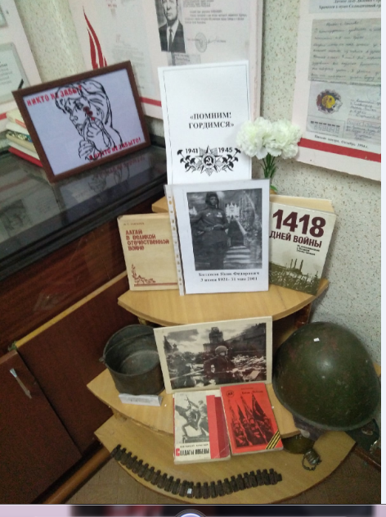

Экскурсия в школьный музей

